« Le trait d’union »
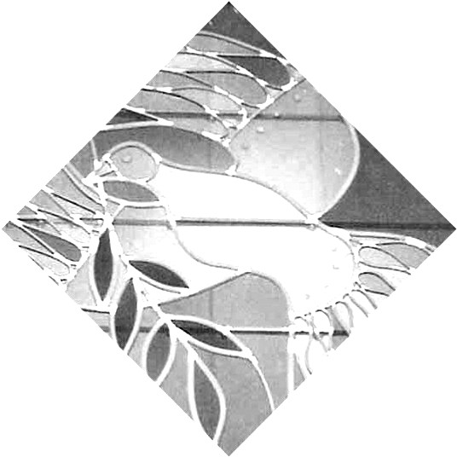

La vie dans les communautés locales
de la Paroisse Catholique
Notre Dame du Grand Sud d’Évreux

Septembre 2009 n°54

« Année Sacerdotale »

Le Christ est le seul
chemin à
suivre !

Le dimanche 23 août, nous sommes arrivés au terme du discours de Jésus sur le Pain de Vie, dans la synagogue de Capharnaüm. Jésus a insisté sur le pain qui est sa propre chair : « Celui qui mange ma chair et boit mon sang, à la vie éternelle »

Des paroles qui passent difficilement
Il est clair que de telles paroles sont difficiles à admettre par l’ensemble des auditeurs. Pour nous aussi sans doute. Mais regardons tout d’abord la réaction des auditeurs de Jésus : certains vont jusqu’à dire que c’est intolérable et ils cessent de l’écouter. Si on est attentifs à l’ensemble du discours, on s’aperçoit que les interlocuteurs ne sont pas toujours les mêmes au fur et à mesure que les révélations de Jésus se précisent.

Des auditeurs qui fondent comme neige au soleil
Au début, la foule se presse autour de Jésus pour recevoir de la nourriture sans effort. Mais quand il commence à leur parler du pain de la vie qui comble la faim pour toujours, ce sont les juifs qui réagissent. Un peu plus loin ce sont des disciples qui n’admettent pas que celui qui mange la chair et boit le sang de Jésus « vivra éternellement ». Et lorsque ces disciples se sont éloignés, il ne reste plus que les douze que Jésus met au pied du mur en leur demandant : « Voulez-vous partir, vous aussi ? » Et c’est le seul Simon-Pierre qui répond : « Seigneur, vers qui pourrions-nous aller ? Tu as les Paroles de la vie éternelle »…

Et s’il n’en reste qu’un ?
C’est sans doute volontairement que l’Evangéliste a situé l’apôtre Pierre comme le seul à s’engager sur la parole de Jésus. On se souviendra alors de l’engagement du même Pierre qui déclarait à Jésus : « Tu es le Messie, le Fils du Dieu vivant ! » (Mt 16). L’apôtre Pierre est celui à qui sont confiées les clés de l’Eglise en marche des origines à nos jours. Il était donc naturel que ce soit lui qui déclare, le premier et avant tout autre, sa foi dans le pain vivant de la chair du Christ.

La même Eglise hier et aujourd’hui.
C’est la même histoire que nous vivons aujourd’hui. Le monde dans son ensemble recherche le confort et les nourritures à recevoir sans effort. Et même dans l’Eglise, tous ont du mal à admettre que le pain de l’Eucharistie soit vraiment la chair du Ressuscité ! Et enfin, s’il ne reste plus que Simon-Pierre, c’est parce qu’il nous donne la parole la plus autorisée dans l’Eglise universelle…

La foi de Pierre est la notre
Nous redisons, à la suite de Pierre : « Seigneur, vers qui pourrions-nous aller ? C’est toi qui as les paroles de la vie éternelle… » La parole de Pierre est vraiment la parole de foi la plus solide et la seule qui nous permette de tenir ferme face à tous les courants négatifs du monde ambiant. Redisons joyeusement notre foi en affirmant : Seigneur, c’est toi qui nous révèles les paroles de la vie éternelle, car tu es le seul Saint, le Vivant qui comble notre faim en nous distribuant le pain de la vie éternelle.
Père Jean-Marc LE CAM
Ils ont rejoint la maison du Père, la prière et l’espérance de la communauté chrétienne ont soutenu leurs proches :
Madame Paulette ALLEAUME, 85 ans,
Le 6 août à Prey
Monsieur Daniel CIRY, 48 ans
Le 8 août à Guichainville
Madame Vve LANGLOIS, 97 ans,
Le 13 août au Vieil Evreux
Madame Micheline LEMEUR, 77 ans,
Le 21 Août à Grossoeuvre

L’eucharistie nous fait entrer en communion
avec le Christ et avec nos frères
« C’est dans la compagnie du Christ, nous dit-il, que peut mûrir un accueil profond et vrai. Et c’est bien par cet acte personnel de rencontre avec le Seigneur que mûrit ensuite la mission sociale qui est renfermée dans l’Eucharistie. Car c’est la communion au corps et au sang du Christ qui nous transforme, c’est nous qui sommes mystérieusement changés par lui, et c’est toute notre vie qui devient « eucharistie », que nous offrons à Dieu , dans toutes ses composantes, y compris dans le souci que nous portons à la sauvegarde de la création. C’est donc le propre du chrétien que de communiquer au monde l’amitié liée avec le Christ : une eucharistie qui ne se traduit pas en une pratique concrète de l’amour est en elle-mêmetronquée. Mystère à découvrir, à célébrer et à témoigner,l’Eucharistie est donc au cœur de la vie chrétienne. Elle doit imprégner notre vie, nous rendre joyeusement perméable à l’amour de Dieu et nous aider à témoigner de sa présence.»
Benoît XVI

Inscriptions au catéchisme 2009-2010:
Votre enfant a 8ans, ou bien il entre en Ce2, vous pouvez l’inscrire au catéchisme…
Pendant les permanences au Centre paroissial à Guichainville

Les permanences au Centre paroissial
2bis, rue de la dîme à Guichainville
Prendre contact avec la paroisse :
Tel et Mail du Centre Paroissial : 02 32 58 32 03 paroisse.ndgs@orange.fr

Pour faire une demande de baptême, demander une messe…
Le Mardi entre 17h30 et 18h30
Le samedi entre 10h00 et 12h00

Pour s’inscrire au mariage, au baptême, demander une messe…
Permanence du Père LE CAM :
Le Vendredi entre 18h00 et 19h00
Tel et mail du Père LE CAM : 02 32 37 95 97 abbejean-marc.lecam@orange.fr

S’informer sur la vie de la paroisse (messes, les équipes…)
Consulter le blog : http://pndgs27.canalblog.com

Comment faire célébrer une messe ?
Vous trouverez dans les églises de la paroisse des petits dépliants pour faire cette demande et l’envoyer au Centre Paroissial à Guichainville.
L’intention de messe est fixée à 16 euros depuis le 1er janvier 2009
Comment vivre le Sacrement de la réconciliation , comment peut-on se confesser ? Avant la messe du soir les lundis, mardis, mercredis et jeudis se présenter entre 18h00 et 18h20 à l'église de Guichainville

